湖北大学高等学历继续教育新生学籍注册工作流程

新生学籍注册工作，通常在每年3月份进行，其基本工作流程如下图：

录取完成后，学院招办上传录取数据至学籍管理系统

站点登录学籍管理系统查看录取数据，根据需要提交学籍异动申请

学籍办审核学籍异动申请，给出新生学号

站点登录学籍管理系统打印《新生入学登记表》并发给学生填写完成

提交入学材料

缴纳学费

学籍办将学籍注册信息上传教育部学信网，完成学籍注册
一、录取完成后，由学校招办上传录取数据至“高等学历继续教育综合管理平台学籍管理系统”（以下简称“学籍管理系统”）。
二、站点登录学籍管理系统查看录取数据，并提交学籍异动申请（具体操作，按学籍异动管理实施细则规定办理）。对于无学籍异动需求的学生，可跳过此步骤。
三、学籍办审核学籍异动申请并给出新生学号。
四、站点登录学籍管理系统，打印《新生入学登记表》并发给学生填写。
（一）通知学生登录学籍管理系统，查看学籍信息是否准确，并补充个人基本信息，确保打印《新生入学登记表》时信息完整、准确。
（二）完成《新生入学登记表》（附表1）
站点登录学籍管理系统，打印《新生入学登记表》2份，发给学生贴好照片、填写剩余空白部分并回收。具体打印流程如下：
1、选择“毕业”模块中，“学生学籍档案打印”。（图1）
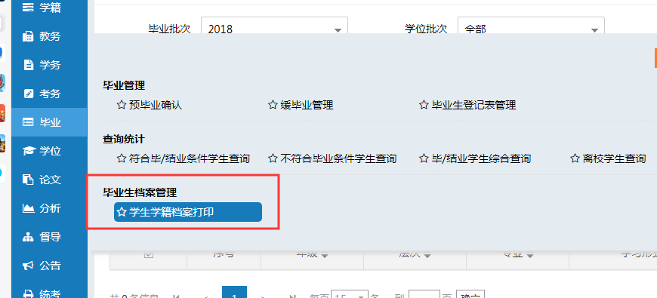
图1
2、“毕业批次”选择“全部”，“学位批次”选择“全部”，“学籍批次”和“年级”选择需要打印的年级（2020年3月入学新生即选择“2020”），勾选需要打印《新生入学登记表》的学生点击“学籍档案打印”。（图2）
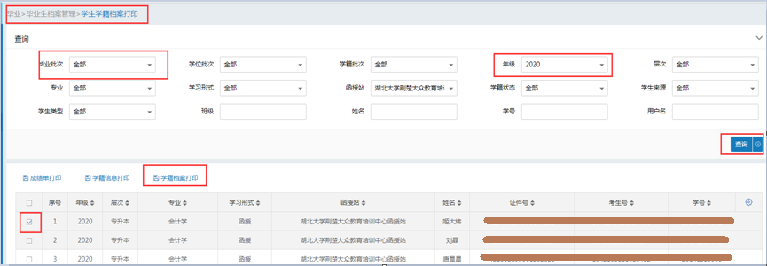
图2

3、在导出消息中查看并点击蓝色的“学籍档案打印导出”即可下载word版本的《新生入学登记表》（图3）。请站点下载后打印2份下发给学生贴好照片、填写承诺书等空白部分并回收。
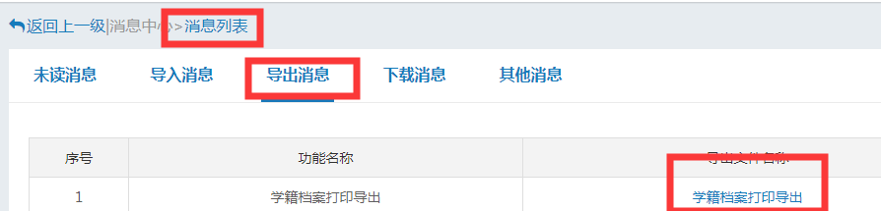
图3

五、提交入学材料（三项）
按照学籍办分配的时间，将入学材料交学籍办。
（一）《新生入学登记表》（按学号从小到大顺序单独交一份）
（二）新生个人学籍资料：
1、准考证原件（右下脚注明学号，学号可在学籍管理系统查看）；
2、《录取通知书》原件；
3、《新生入学登记表》；
4、学生身份证复印件（正反面复印在同一张纸上）；
5、专升本新生的专科毕业证复印件及教育部中国高等教育学历证书网上查询系统专科学历在线验证报告（或教育部专科学历认证证书）。
每个学生的资料按如上1-5标示的顺序叠放并装订（用订书机装订），并按学号从小到大顺序排列。
（三）《湖北大学高等学历继续教育20**级新生入学材料登记表》（附表2），按照实际情况填写。
六、缴纳学费
按《湖北大学高等学历继续教育学生学费缴纳工作流程》办理。
七、学籍注册
上述程序完成后，继续教育学院将新生名单上传教育部“学籍学历管理平台（学信网）”，完成新生学籍电子注册。

附表1：
湖北大学 年成人高校新生入学登记表
专业名称： 学号： 站点：
姓 名 |  | 身份证号 |  |  | 出生日期 |  |  | 近期1寸  本人相片  （必贴）
性 别 |  | 政治面貌 |  |  | 现文化程度
联系电话 |  | 工作单位 |  |  | 通 讯 地 址 |  |  |  | 邮政编码
考 生 号 |  | 准考证号 |  |  | 学习形式 |  | 学习层次 |  | 学制
参加工作  时间 |  | 民族 |  | 职业 |  |  | 其 他 |  | 优录照顾
(从小学毕业填起)  本人简历 | 起止  年月 |  |  |  |  | 所 在 单 位 |  | 职 务
家 庭 主 要 成 员 情 况 | 姓名 |  | 与本人关系 |  |  | 工 作 单 位 |  | 职 务
承诺书 | 本人经认真核对，以上信息真实、准确、无误。（抄录以上信息并签名）  本人签名 年 月 日
注：专升本学生须在反面粘贴专科毕业证书复印件和教育部的专科学历在线验证报告。
网址：http://www.chsi.com.cn/xlcx/
附表2：
